履歴書
ふりがな：  氏名： | おうしゅういち  王周艺 |  | 性別：  男 |  | 婚姻状況：  未婚 | 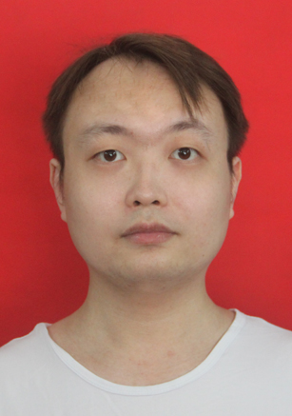
生年月日： | １９９０年８月２８日
現住所： | 湖南省永州市潇湘路69号
連絡電話： | 086 18397494753 | E-MAIL: |  | 2354591828@qq.com
国籍： | 中国 | 戸籍： |  | 湖南

年月： | 学歴：
2013年7月-2014年3月 | 上海博思游戏学院
2008年9月-2013年6月 | 长沙理工大学
2005年9月-2008年6月 | 湖南省永州市第四中学
2002年9月-2005年6月 | 湖南省永州市京华中学

年月： | 職務経歴：
2015年3月-2016年6月  (契約社員)  ゲームプランナー  ゲームプログラマ | 上海大乘网络有限公司  仕事内容：  古いゲームの維持管理  新たなゲーム「新流星搜剑录」の開発に参加  実績：  「功夫英雄」の維持管理、新しい内容の開発  「新流星搜剑录」を開発する時、PVEと新人ガイドなどの内容の開発に参加しました。ただし、現在このアクトゲームのサーバーは全て閉じられてしまいました。  現在の実積はUNITY3Dで作ったゲームDEMOです：  https://pan.baidu.com/s/1o7PLe5c
2014年6月-2015年1月  (研修)  ゲームプランナー  ゲームプログラマ | 广州卓游网络有限公司  仕事内容：  古いWebゲームの維持管理。  新たなWebゲーム「海賊時代」の開発に参加  ポイント：  新たなWebゲームを開発する途中で、会社の資金が足らなくなり、新たなWebゲームの開発が廃止されました。

趣味：

ゲーム、アニメ、漫画、ハイキング、料理作り

自己紹介：
- 学習能力が高い
- UNITY3DとC#を使うことに自信がある。
- 中国語でライトノベルを書くことに自信がある。

志望動機：
- 日本は色んな素晴らしいゲームの誕生地です、私は日本で素晴らしいゲームの開発に参加したいです。
- 日本人はチームワークを重視していると聞いています、私もチームで働くのが好きです。

